Registrační číslo projektu: CZ.1.07/1.1.38/02.0025
Název projektu: Modernizace výuky na ZŠ Slušovice, Fryšták, Kašava a Velehrad
Tento projekt je spolufinancován z Evropského sociálního fondu a státního rozpočtu České republiky.

Člověk a příroda

NÁZEV

Pří_254_Člověk a příroda_Člověk a příroda

Autor: Mgr. Pavla Martincová

Škola: Základní škola Velehrad, Salašská 300, 687 07 Velehrad

Anotace:

- Pracovní list je určen pro upevnění a procvičení učiva Člověk a příroda
- Materiál rozvíjí a prověřuje znalosti žáků, zda pochopili učivo o významu půdy, lesů, vodních ploch a ochrany přírody.
- Je určen pro předmět Přírodověda, ročník čtvrtý.
- Tento materiál vznikl na základě zápisků autora jako doplňující materiál k učebnici: ŠTIKOVÁ, Věra. Člověk a jeho svět: přírodověda pro 4. ročník. 2. vyd. Bratislavská 23d, 602 00 Brno: NOVÁ ŠKOLA, s. r. o., 2011. ISBN 978-80-7289-211-2.

- Přiřaďte pomocí šipky, kde najdeme tyto živočichy
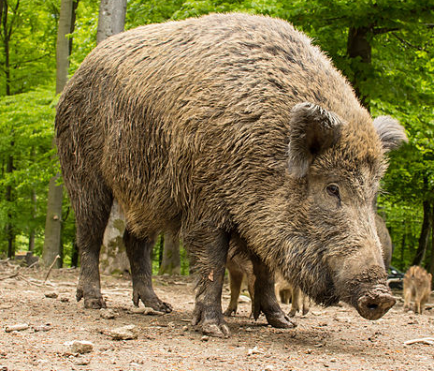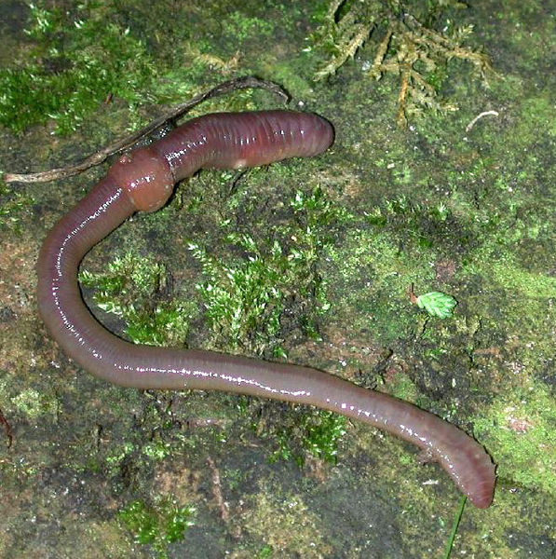
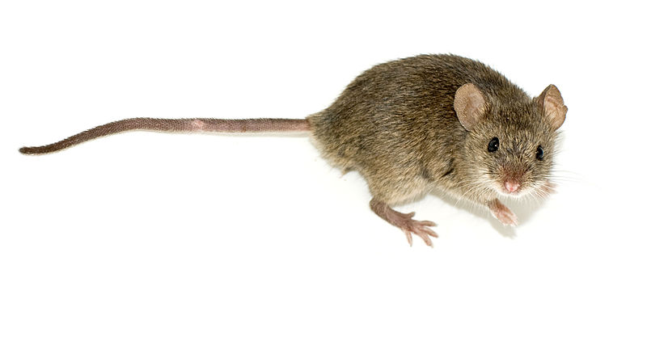U vody

V lese
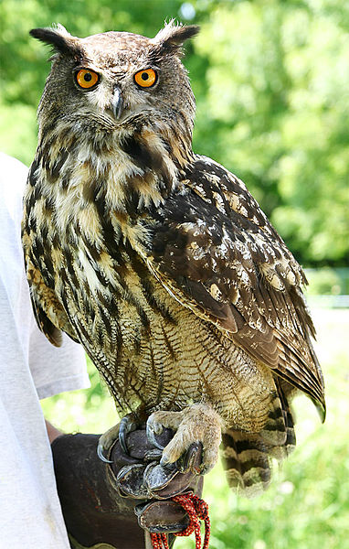
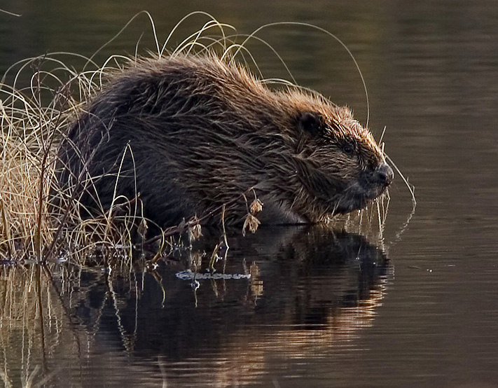

V půdě

- Napište, jaký má význam půda:
______________________________________________________________________________________________________________________________________________________________________________________________
- Doplňte chybějící slova:

Lesy při fotosyntéze uvolní velké množství k_ _ _ _ _ _. Zachycují p_ _ _ a n_ _ _ _ _ _ _ _ z ovzduší. Chrání krajinu před silným
v_ _ _ _ _. Jsou zásobárnou v_ _ _. Poskytují důležitou surovinu – d_ _ _ _.
Jsou domovem mnoha ž_ _ _ _ _ _ _
a r_ _ _ _ _ _. Díky čistému vzduchu a klidu zde lidé o_ _ _ _ _ _ _ _ _.

- Vyber správnou odpověď

Význam vodních ploch:

Rybníky, jezera a přehradní nádrže zadržují vodu. ANO – NE

Býložraví živočichové se neživí vodními rostlinami. ANO – NE

Jsou místem odpočinku a rekreace lidí. ANO – NE

- Umíte správně třídit odpad?

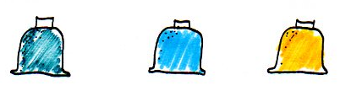

______ ______ ______ ______

- Nakreslete, jak můžete chránit přírodu.
SPRÁVNÁ ŘEŠENÍ:

- Přiřaďte pomocí šipky, kde najdeme tyto živočichy
U vody

V lese

V půdě

- Napište, jaký má význam půda:
je zdrojem živin pro rostliny, oporou kořenům rostlin, domovem mnoha živočichů, člověk ji využívá k pěstování užitkových rostlin (např. mrkev, obilí)…
Doplňte chybějící slova:

Lesy při fotosyntéze uvolní velké množství kyslíku. Zachycují prach a nečistoty z ovzduší. Chrání krajinu před silným
větrem. Jsou zásobárnou vody. Poskytují důležitou surovinu – dřevo.
Jsou domovem mnoha živočichů
a rostlin. Díky čistému vzduchu a klidu zde lidé odpočívat.

- Vyber správnou odpověď

Význam vodních ploch:

Rybníky, jezera a přehradní nádrže zadržují vodu. ANO

Býložraví živočichové se neživí vodními rostlinami. NE

Jsou místem odpočinku a rekreace lidí. ANO

- Umíte správně třídit odpad?

sklo papír plast bioodpad

- Nakreslete, jak můžete chránit přírodu.

Zdroj:

Učebnice: ŠTIKOVÁ, Věra. Člověk a jeho svět: přírodověda pro 4. ročník. 2. vyd. Bratislavská 23d, 602 00 Brno: NOVÁ ŠKOLA, s. r. o., 2011. ISBN 978-80-7289-211-2.

Soubor:Uhu-3.jpg. In: Wikipedia: the free encyclopedia [online]. San Francisco (CA): Wikimedia Foundation, 2001-, 18. 12. 2004, 14:40 [cit. 2013-08-10]. Dostupné z: http://cs.wikipedia.org/wiki/Soubor:Uhu-3.jpg

File:Beaver pho34.jpg. In: Wikipedia: the free encyclopedia [online]. San Francisco (CA): Wikimedia Foundation, 2001-, 10:03, 13 July 2006 [cit. 2013-07-16]. Dostupné z: http://commons.wikimedia.org/wiki/File:Beaver_pho34.jpg

File:Wildsau im wilderlebnispark daun.jpg. In: Wikipedia: the free encyclopedia [online]. San Francisco (CA): Wikimedia Foundation, 2001-, 20:23, 19 May 2013 [cit. 2013-08-10]. Dostupné z: http://commons.wikimedia.org/wiki/File:Wildsau_im_wilderlebnispark_daun.jpg

Soubor:Regenwurm1.jpg. In: Wikipedia: the free encyclopedia [online]. San Francisco (CA): Wikimedia Foundation, 2001-, 22. 8. 2008, 16:33 [cit. 2013-08-10]. Dostupné z: http://cs.wikipedia.org/wiki/Soubor:Regenwurm1.jpg

File:Мышь 2.jpg. In: Wikipedia: the free encyclopedia [online]. San Francisco (CA): Wikimedia Foundation, 2001-, 23:56, 3 November 2011 [cit. 2013-08-10]. Dostupné z: http://en.wikipedia.org/wiki/File:Мышь_2.jpg

Vlastní kresba: autor Pavla Martincová

